Resolución del Pleno del Instituto de Transparencia, Acceso a la Información Pública y Protección de Datos Personales del Estado de México y Municipios, con domicilio en Metepec, Estado de México, de fecha veintisiete de octubre de dos mil veintiuno.

VISTO el expediente formado con motivo del recurso de revisión 04157/INFOEM/IP/RR/2021, promovido por la C. XXXXXXXXX XXXXXXX XXXXXX XXXXXX, en lo sucesivo se le denominará LA RECURRENTE, en contra de la respuesta emitida por la Secretaría de Obra Pública, en lo sucesivo se denominará EL SUJETO OBLIGADO, se procede a dictar la presente resolución con base en lo siguiente:

RESULTANDO

I. En fecha trece de julio de dos mil veintiuno, LA RECURRENTE presentó a través del Sistema de Acceso a la Información Mexiquense, en lo subsecuente se denominará EL SAIMEX ante EL SUJETO OBLIGADO, la solicitud de acceso a la información pública, a la que se le asignó el número de expediente 00238/SOPEM/IP/2021, por medio de la cual requirió:

“Copia del proceso de licitación del proyecto de mejoramiento de la imagen urbana del centro histórico de El Oro, fallo y contrato con la empresa ganadora. Contratos con XXXXXX XXXXXX XXXXXXX XXXXXXX X XXXXXXX XXXXXXX, de 2017 a la fecha y copia de sus proyectos aprobados con sus entregables.” (Sic)

MODALIDAD DE ENTREGA: Vía SAIMEX.

II. En cumplimiento al artículo 162 de la Ley de Transparencia y Acceso a la Información Pública del Estado de México y Municipios, el quince de julio de dos mil veintiuno, la Titular de la Unidad de Transparencia del SUJETO OBLIGADO, turnó el requerimiento de información a los servidores públicos habilitados que estimó pertinentes, a fin de colmar la solicitud de acceso a la información; tal y como, se aprecia en la imagen siguiente:
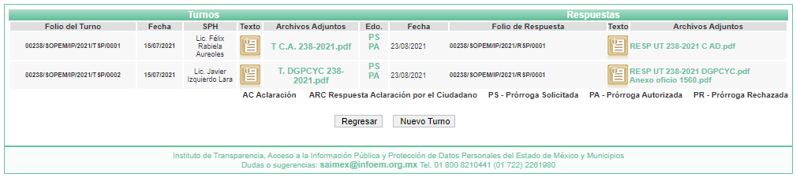

III. De las constancias que obran en EL SAIMEX, se advierte que el dieciséis de agosto de dos mil veintiuno, EL SUJETO OBLIGADO hizo del conocimiento de la prórroga de siete días para dar respuesta a la solicitud de información planteada por LA RECURRENTE, en los siguientes términos:

“…Con fundamento en el artículo 163 de la Ley de Transparencia y Acceso a la Información Pública del Estado de México y Municipios, se le hace de su conocimiento que el plazo de 15 días hábiles para atender su solicitud de información ha sido prorrogado por 7 días en virtud de las siguientes razones:

Sobre el particular, sírvase encontrar en archivo adjunto copia del Acta de la Vigésima Segunda Sesión Extraordinaria del Comité de Transparencia, a través de la cual se emitió el acuerdo CT-SEDUO-SE-22-2021/097, mediante el cual se aprueba la ampliación de plazo por 7 días hábiles para dar respuesta a la solicitud de información pública número 00238/SOPEM/IP/2021.

Lic. Nandllely Karen Torres Torres

Responsable de la Unidad de Transparencia” (Sic)

Advirtiendo de dicha prórroga, que LA RECURRENTE acompañó el archivo denominado Acta Vigésima Segunda SE.pdf, el cual corresponde al Acta de la Vigésima Segunda Sesión Extraordinaria del Comité de Transparencia de la Secretaría de Desarrollo Urbano y Obra Pública, por medio der la cual se aprobó y confirmo la ampliación de plazo por siete días hábiles para dar respuesta a la solicitud materia del presente asunto.

IV. En fecha veintitrés de agosto de dos mil veintiuno, la Responsable de la Unidad de Transparencia del SUJETO OBLIGADO dio respuesta a la solicitud de información, en los siguientes términos:

“En respuesta a la solicitud recibida, nos permitimos hacer de su conocimiento que con fundamento en el artículo 53, Fracciones: II, V y VI de la Ley de Transparencia y Acceso a la Información Pública del Estado de México y Municipios, le contestamos que:

Sobre el particular, sírvase encontrar en archivo adjunto copia del oficio número SEDUO-CI-0931/2021, de fecha 23 de agosto de 2021, mediante el cual se detalla lo referente a su solicitud.

ATENTAMENTE

Lic. Nandllely Karen Torres Torres” (sic)

Advirtiendo de dicha respuesta, que EL SUJETO OBLIGADO acompañó los archivos electrónicos siguientes:
- Anexo oficio 1560.pdf, el cual de su contenido se advierte el oficio número 20704000LCAPAD-0595/21, por medio del cual el Subsecretario de Planeación y Presupuesto informó la cancelación de recursos a nivel asignación, con cargo al Programa de Acciones para el Desarrollo y cancelación de recursos autorizados con financiamiento estatal, los cuales se aplicaran a la obra y/o acción Mejoramieto de la Imagen Urbana del Centro Histórico en el Municipio del Oro, Estado de México, conforme al anexo que adjuntó.
- UT 238-2021.pdf, el cual corresponde al oficio número SEDUO-CI-0931/2021, por medio del cual la Titular de la Unidad de Transparencia, hace del conocimiento las respuestas otorgadas a la solicitud por parte del Coordinador Administrativo y Director General de Proyectos, Concursos y Contratos.

III. Inconforme con la respuesta, el veintitrés de agosto de dos mil veintiuno, LA RECURRENTE interpuso el recurso de revisión objeto del presente estudio, el cual fue registrado en EL SAIMEX y se le asignó el número de 04157/INFOEM/IP/RR/2021, en el que señaló como acto impugnado:

“Declaro mi inconformidad con la respuesta otorgada por el Director General de Proyectos, Concursos y Contratos, quien manifestó que "respecto del proceso de licitación, fallo y contrato de la obra denominada: "MEJORAMIENTO DE LA IMAGEN URBANA DEL CENTRO HISTÓRICO EN EL MUNICIPIO EL ORO, ESTADO DE MÉXICO (OBRA NUEVA), EL ORO, CABECERA MUNICIPAL", el recurso fue cancelado mediante oficio 20704000L-CAPAD-0595/21, de fecha 29 de julio de 2021, [...], por lo que no se esta en posibilidad de entregar copia de la documentación referida.""(sic)

Así como, razones o motivos de inconformidad lo siguiente:

“Con fundamento en el Artículo 84 de la Ley de Contratación Pública del Estado de México y Municipios, el cual cito "La Secretaría, las dependencias, las entidades, los tribunales administrativos y los ayuntamientos conservarán en sus archivos, en forma ordenada, la documentación comprobatoria de los actos, procedimientos y contratos materia de esta Ley, cuando menos por el lapso de cinco años, contado a partir de la fecha de su celebración.", solicito me entreguen copia del procedimiento de adquisición, ya sea licitación, invitación restringida o adjudicación directa.” (sic)

IV. En fecha veintitrés de agosto de dos mil veintiuno, el recurso en estudio, se envió electrónicamente al Instituto de Transparencia, Acceso a la Información Pública y Protección de Datos Personales del Estado de México y Municipios, y con fundamento en el artículo 185, fracción I de la Ley de Transparencia y Acceso a la Información Pública del Estado de México y Municipios, se turnó a través del SAIMEX, a la Comisionada Sharon Cristina Morales Martínez, a efecto de decretar su admisión o desechamiento.

V. De las constancias que obran en el expediente electrónico en EL SAIMEX, se advierte que en fecha veintiséis de agosto de dos mil veintiuno, se acordó la admisión a trámite del recurso de revisión que nos ocupa, así como la integración del expediente respectivo, mismo que se puso a disposición de las partes, para que en un plazo máximo de siete días hábiles conforme a lo dispuesto por el artículo 185 de la Ley de Transparencia y Acceso a la Información Pública del Estado de México y Municipios, manifestaran lo que a su derecho conviniera, a efecto de presentar pruebas y alegatos; así como para que EL SUJETO OBLIGADO rindiera su Informe Justificado.

VI. En cumplimiento a lo anterior, de las constancias del expediente electrónico SAIMEX que nos ocupa, se advierte que el seis de septiembre de dos mil veintiuno, EL SUJETO OBLIGADO envió el Informe Justificado, como se desprende de la siguiente imagen:
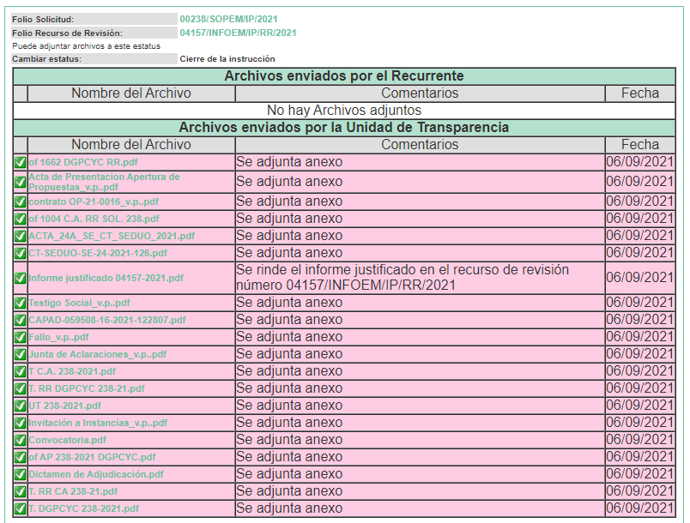

Advirtiendo que en dicho informe, EL SUJETO OBLIGADO anexó diversos archivos; los cuales se describen a continuación:

Nombre del documento y descripción del mismo | Imagen para mejor referencia
of 1662 DGPCYC RR.pdf, el cual de su contenido se adviert oficio número 22400103A000000/1662/2021, por medio del cual el Director General de Proyectos, Concursos y Contratos, refiere anexar información relacionada con ola Obra denominada Mejoramiento de la imagen urbana del Centro Histórico en el Municipio el Oro, Estado de Méxicio (Obra Nueva), El Oro, Cabecera Municipal. | 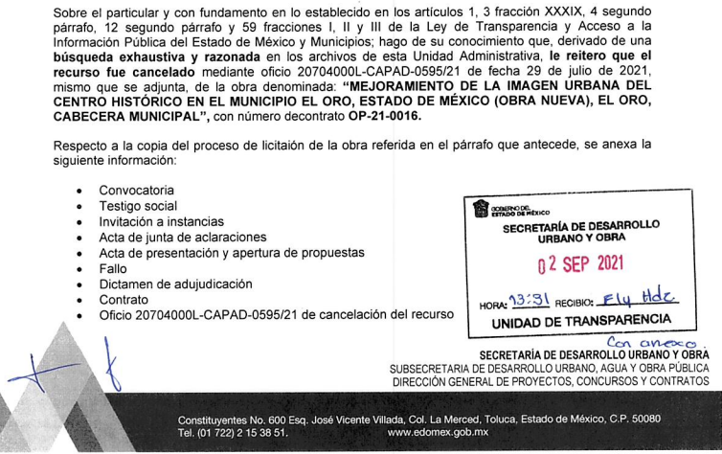
Acta de Presentacion Apertura de Propuestas_v.p..pdf, el cual corresponde al Acta de presentación y apertura de propuestas del concurso OP-21-LE-017. | 
contrato OP-21-0016_v.p..pdf, el cual corresponde a la caratula del contrato del número de concurso OP-21-LE-017 | 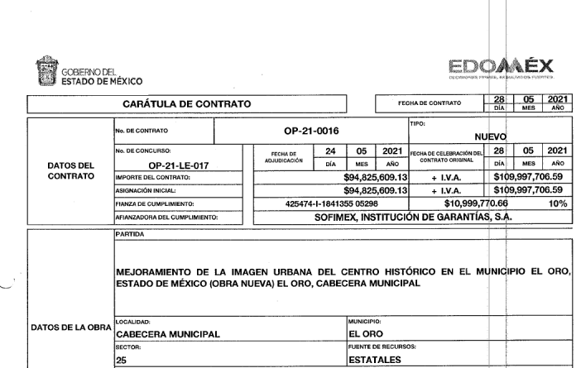
of 1004 C.A. RR SOL. 238.pdf, el cual corresponde al oficio número 22400004000000S/1004/2021, por medio del cual el Coordinador Administrativo, medularmente reitera que derivado de la búsqueda realuzada, no se encontró registro de la información solicitada. | 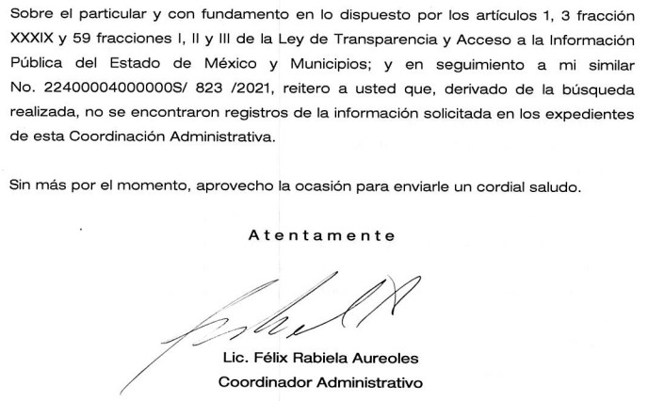
ACTA_24A_SE_CT_SEDUO_2021.pdf, el cual de su contenido correponde al Acta de la Vigésima Cuarta Sesión Extraordinaria del Comité de Transparencia de la Secretaría de Desarrollo Urbano y Obra Pública | 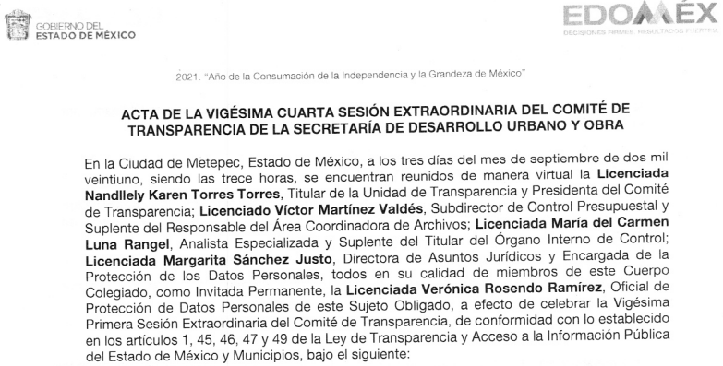
CT-SEDUO-SE-24-2021-126.pdf, el cual corresponde a la Resolución CT-SEDUO-SE-24-2021/126, respecto de la clasificación de informacuón confiudencial de los datos personales contenidos en diversos documentos relacionados con la solicitud 00238/SOPEM/IP/2021. | 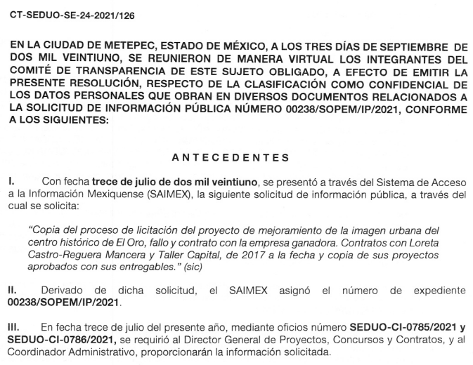
Informe justificado 04157-2021.pdf, el cual corresponde al oficio SEDUO-CI-1016/2021, por medio del cual el Sujeto Obigado rinde su Informe Justificado. | 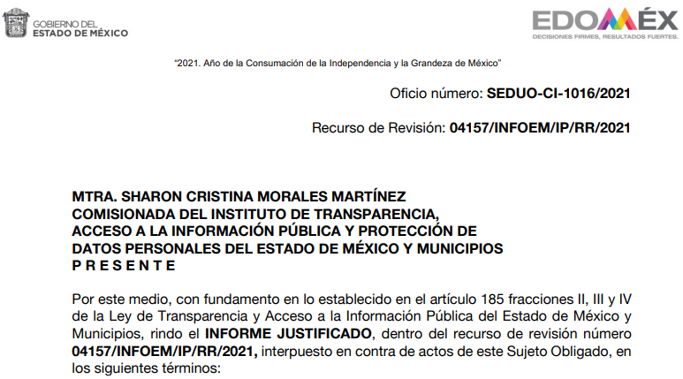
Testigo Social_v.p..pdf, el cual corresponde al oficio número 224001030000L/853/2021, por medio del cual se hace la invitación al testigo social al concurso OP-21-LE-017 | 
CAPAD-059508-16-2021-122807.pdf, el cual corresponde al oficio 20704000L-CAPAD-0595-21, por medio del cual se informa la cancelación del recurso a nivel asignación, con cargo al Programa de Acciones para el Desarrollo. | 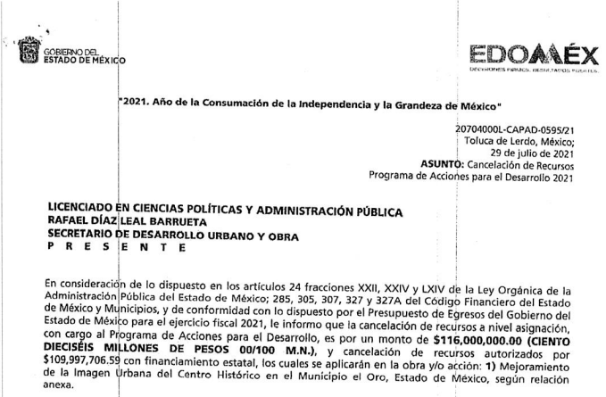
Fallo_v.p..pdf, el cual corresponde al Acta de Fallo del concurso OP-21-LE-017. | 
Junta de Aclaraciones_v.p..pdf, el cual corresponde al Acta de Junta de Aclaraciones del concurso OP-21-LE-017. | 
T C.A. 238-2021.pdf, el cual corresponde al oficio número SEDUO-CI-0786/2021, por medio del cual la Titular de la Unidad de Transparencia turna la solicitud motivo de presente estudio, al Coordinador Adminsitrativo. | 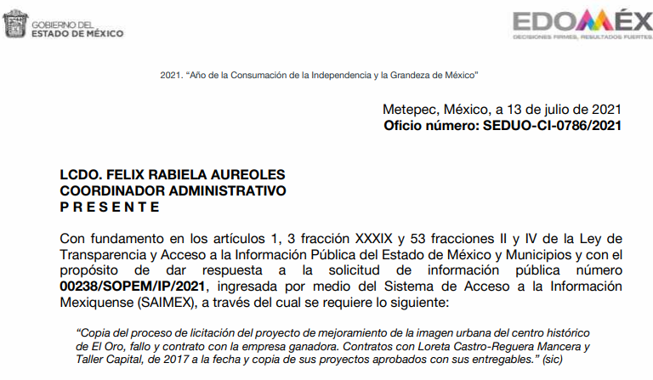
T. RR DGPCYC 238-21.pdf, correspondiente al oficio número SEDUO-CI-0972/2021, por medio del cual la Titular de la Unidad de Transparencia, hace del conocimiento al Director General de Proyectos, Concursos y Contratos, el recurso de inconfomidad materia del presente analisis. | 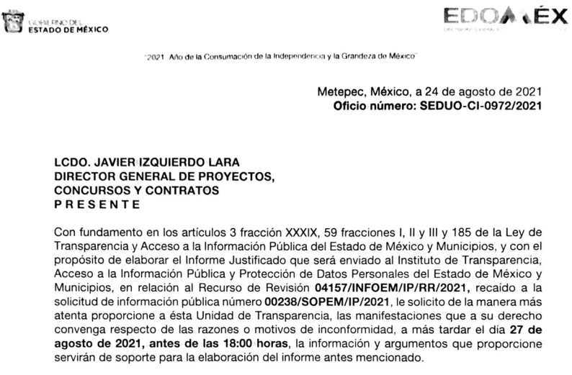
UT 238-2021.pdf, correspondiente al oficio SEDUO-CI-0931-2021, por medio del cual la Titular de la Unidad de Transparencia da respuesta a la solicitud a la particular. | 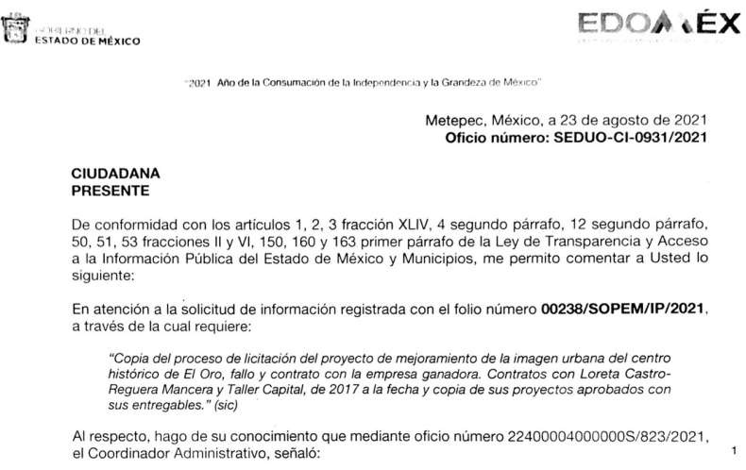
Invitación a Instancias_v.p..pdf, el cual corresponde a diversos oficios por medio de los cuales se hace la coordial invitación a diversas instancias. | 
Convocatoria.pdf, correspondiente a la convocatoria número 003 de la Licitación P+ubñica Nacional número OP-21-LE-017 | 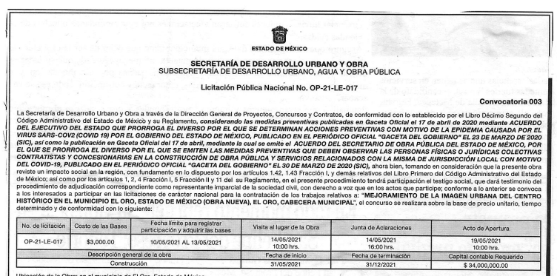
of AP 238-2021 DGPCYC.pdf, el cual corresponde al oficio 22400103A000000/1560/2021, por medio del cual el Director General de Proyectos, Concursos y Contratos refiere medularmente que derivado de la búsqueda exhaustiva y razonada en los archivos, no se ha generado información con lo solicitado. | 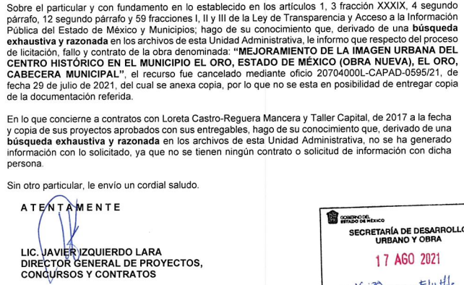
Dictamen de Adjudicación.pdf, el cual corresponde al Dictamen de Adjudicación del concurso OP-21-LE-017. | 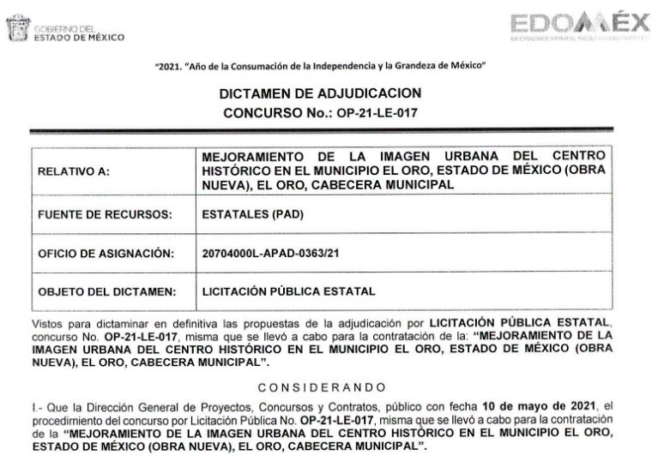
T. RR CA 238-21.pdf, el cual corresponde al oficio SEDUO-CO-0971-2021, por medio del cual la Titular de la Unidad de Transparencia informa de la interposición del recurso al rubro anotado y solicita proporcione las manifestaciones que a derecho convenga, respecto de las razones o motivos de inconformidad expresadas por la recurrente. | 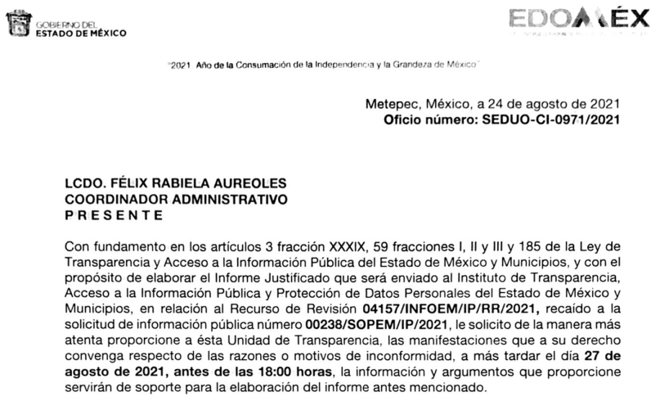
T. DGPCYC 238-2021.pdf, el cual corresponde al oficio SEDUO-CI-0785-2021, por medio del cual la Titular de la Unidad de Transparencia turna el requerimiento de solicitud al Director General de Proyectos, Concursos y Contratos. | 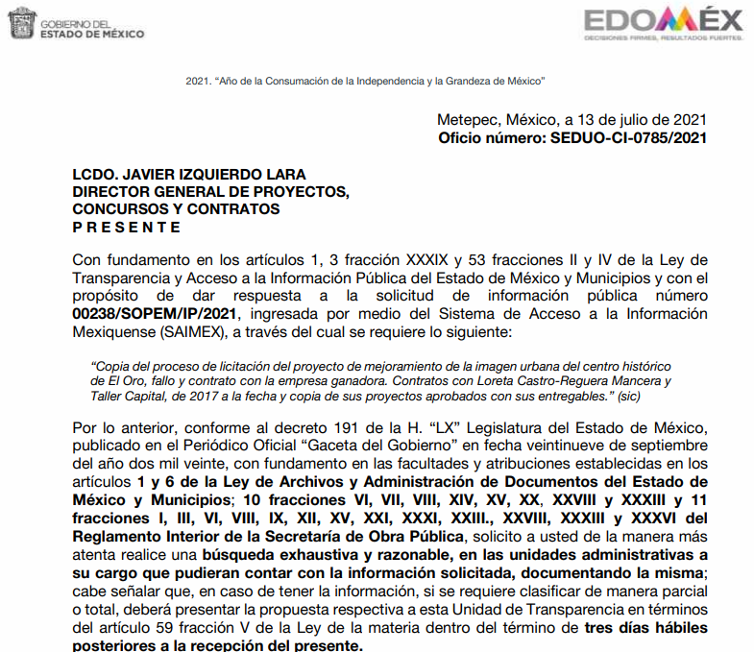

Asimismo, es importante destacar que dichos archivos serán del conocimiento de la particular al momento de notificar la presente resolución, con la finalidad de que conozca de todas las actuaciones.

Por su parte, la particular no realizó manifiestación alguna, ni presentó pruebas o alegatos.

VII. En fecha veinte de septiembre de dos mil veintiuno, se notificó a las partes el Acuerdo de Cierre de Instrucción.

IX. Posteriormente, el cuatro de octubre de dos mil veintiuno, se acordó ampliar el plazo para resolver el recurso de revisión de mérito, por un periodo de hasta quince días hábiles, de conformidad con el artículo 181, tercer párrafo de la Ley de Transparencia y Acceso a la Información Pública del Estado de México y Municipios;

X. Con fundamento en el artículo 185, fracción VIII de la Ley de Transparencia y Acceso a la Información Pública del Estado de México y Municipios, se remitió el expediente a efecto de que la Comisionada Sharon Cristina Morales Martínez formule y presente al Pleno el proyecto de resolución correspondiente; y

CONSIDERANDO

PRIMERO. Competencia.
Este Instituto de Transparencia, Acceso a la Información Pública y Protección de Datos Personales del Estado de México y Municipios, es competente para conocer y resolver el presente recurso de revisión, conforme a lo dispuesto en los artículos 6, Apartado A de la Constitución Política de los Estados Unidos Mexicanos; 5, párrafos trigésimo, trigésimo primero y trigésimo segundo, fracciones IV y V de la Constitución Política del Estado Libre y Soberano de México; 2 fracción II, 13, 29, 36, fracciones I y II, 176, 178, 179, 181 párrafo tercero y 185 de la Ley de Transparencia y Acceso a la Información Pública del Estado de México y Municipios; y 9, fracciones I y XXIV y 11 del Reglamento Interior del Instituto de Transparencia, Acceso a la Información Pública y Protección de Datos Personales del Estado de México y Municipios.

SEGUNDO. Interés.
El recurso de revisión fue interpuesto por parte legítima, en atención a que se presentó por LA RECURRENTE, quien es la misma persona que formuló la solicitud de acceso a la información pública al SUJETO OBLIGADO.

TERCERO. Oportunidad.
El recurso de revisión fue interpuesto dentro del plazo de quince días hábiles contados a partir del día siguiente en que LA RECURRENTE tuvo conocimiento de la respuesta impugnada, tal y como lo prevé el artículo 178 de la Ley de Transparencia y Acceso a la Información Pública del Estado de México y Municipios, que establece:

“Artículo 178. El solicitante podrá interponer, por sí mismo o a través de su representante, de manera directa o por medios electrónicos, recurso de revisión ante el Instituto o ante la Unidad de Transparencia que haya conocido de la solicitud dentro de los quince días hábiles, siguientes a la fecha de la notificación de la respuesta.
A falta de respuesta del sujeto obligado, dentro de los plazos establecidos en esta Ley, a una solicitud de acceso a la información pública, el recurso podrá ser interpuesto en cualquier momento, acompañado con el documento que pruebe la fecha en que presentó la solicitud.
En el caso de que se interponga ante la Unidad de Transparencia, ésta deberá remitir el recurso de revisión al Instituto a más tardar al día siguiente de haberlo recibido.”

En efecto, en atención a que EL SUJETO OBLIGADO notificó la respuesta a la solicitud de información pública el veintitrés de agosto de dos mil veintiuno, previendo a que el plazo es de quince días hábiles, como lo prevé el artículo 178 de la ley de la materia, en donde se otorga a LA RECURRENTE plazo para presentar el recurso de revisión, mismo que transcurrió del veinticuatro de agosto al trece de septiembre de dos mil veintiuno, sin contemplar en el cómputo los días veintiocho y veintinueve de agosto; así como, cuatro, cinco, once y doce de septiembre de dos mil veintiuno, por corresponder a sábados y domingos, considerados como días inhábiles, en términos del artículo 3, fracción X de la Ley de Transparencia y Acceso a la Información Pública del Estado de México y Municipios.

En ese tenor, si el recurso de revisión que nos ocupa, se tuvo por interpuso el veintitrés de agosto de dos mil veintiuno, por lo que se encuentra dentro de los márgenes temporales previstos en el citado precepto legal y, por tanto, se considera oportuno.

Lo anterior es así, toda vez que aun cuando el medio de impugnación que nos ocupa, se haya interpuesto el mismo día en que se tuvo por notificada la respuesta impugnada, ello es insuficiente para desechar el recurso de revisión de mérito, toda vez que el precepto legal citado, sólo establece que estos medios de defensa se han de promover dentro de los quince días hábiles siguientes al en que LA RECURRENTE tenga conocimiento de la respuesta impugnada; sin embargo, no prohíbe que el recurso de revisión, se presente el mismo día en que aquélla fue notificada.

En sustento a lo anterior, es aplicable por analogía la Jurisprudencia número 1a./J. 41/2015 (10a.), Décima época, sustentada por la Primera Sala de la Suprema Corte de Justicia de la Nación, visible en la página 569, libro 19, tomo I, de la Gaceta del Semanario Judicial de la Federación, del mes de junio de 2015, cuyo rubro y texto esgrimen:

“RECURSO DE RECLAMACIÓN. SU INTERPOSICIÓN NO ES EXTEMPORÁNEA SI SE REALIZA ANTES DE QUE INICIE EL PLAZO PARA HACERLO. Conforme al artículo 104, párrafo segundo, de la Ley de Amparo, el recurso de reclamación podrá interponerse por cualquiera de las partes, por escrito, dentro del término de tres días siguientes al en que surta efectos la notificación de la resolución impugnada. Ahora bien, dicho numeral sólo refiere que el aludido medio de defensa no puede hacerse valer después de tres días, por tanto, no impide que el escrito correspondiente se presente antes de iniciado ese término. De ahí que si dicho recurso se interpone antes de que inicie el plazo para hacerlo, su presentación no es extemporánea.”

Por lo tanto, en aras de privilegiar el derecho de acceso a la información se entra al estudio del presente recurso de revisión, sin que la fecha en que se presentó afecte la resolución.

CUARTO. Procedibilidad.
Del análisis efectuado se advierte que resulta procedente la interposición del recurso y se concluye la acreditación plena de todos y cada uno de los elementos formales exigidos por el artículo 180 de la Ley de Transparencia y Acceso a la Información Pública del Estado de México y Municipios, en atención a que fueron presentados mediante el formato visible en EL SAIMEX.

QUINTO. Estudio y resolución del asunto.
Una vez determinada la vía sobre la que versará el presente recurso, y previa revisión del expediente electrónico formado en EL SAIMEX con motivo de la solicitud de información y del recurso a que da origen, es de señalar que el análisis del presente, se basará en el contenido íntegro de las actuaciones que obran en el expediente electrónico, para que con ello esta Ponencia Resolutora este en posibilidad de dictar la resolución correspondiente, conforme a derecho tomando en consideración los elementos aportados por las partes y respetando en todo momento el principio de máxima publicidad consagrado en la Constitución Política de los Estados Unidos Mexicanos, Constitución Política del Estado Libre y Soberano de México y demás leyes aplicables en la materia; así como, en los Tratados Internacionales en los que el Estado Mexicano sea parte, en concordancia con el párrafo tercero del artículo 1 de la Constitución Política de los Estados Unidos Mexicanos y los numerales 8 y 9 de la Ley de Transparencia y Acceso a la Información Pública del Estado de México y Municipios.

Por lo anterior, se procede a analizar las documentales que integran el expediente electrónico, a fin de determinar si con la información remitida por parte del SUJETO OBLIGADO, se colma el derecho de acceso a la información ejercido por LA RECURRENTE, atento a ello, es conveniente recordar que la particular solicitó medularmente lo siguiente:

- El proceso de licitación del proyecto de mejoramiento de la imagen urbana del Centro Histórico de El Oro, fallo, y contrato con la empresa ganadora,
- Contratos con la persona referida en la solicitud, del periodo de dos mil diecisiete al trece de julio de dos mil veintiuno.

Al respecto, EL SUJETO OBLIGADO mediante respuesta hizo del conocimiento que el Director General de Proyectos, Concursos y Contratos manifestó que derivado de la búsqueda exhaustiva y razonada en los archivos del proceso de licitación, fallo y contrato de la obra denominada “MEJORAMIENTO DE LA IMAGEN URBANA DEL CENTRO HISTÓRICO EN EL MUNICIPIO EL ORO, ESTADO DE MÉXICO (OBRA NUEVA), EL ORO, CABECERA MUNICIPAL, informó que el recurso fue cancelado mediante oficio 20704000L-CAPAD-0595/21, motivo por el cual no estaba en posibilidad de entregar la información.

Asimismo, en relación a los contratos solicitados con XXXXXX XXXXXX XXXXXXX XXXXXXX X XXXXXXX XXXXXXX, refirió que de la búsqueda exhaustiva y razonada en los archivos, no se había generado información, ya que no tenía ningún contrato con dicha persona.

Ante la respuesta otorgada, LA RECURRENTE interpuso el recurso de revisión materia del presente asunto, adoleciéndose únicamente respecto de la respuesta otorgada del Director General de Proyectos, Concursos y Contratos, quien manifestó que “respecto del proceso de licitación, fallo y contrato de la obra denominada “MEJORAMIENTO DE LA IMAGEN URBANA DEL CENTRO HISTÓRICO EN EL MUNICIPIO EL ORO, ESTADO DE MÉXICO (OBRA NUEVA), EL ORO, CABECERA MUNICIPAL” el recurso fue cancelado mediante oficio 20704000L-CAPAD-0595/21, de fecha veintinueve de julio de dos mil veintiuno…” (sic); misma que se encuentra relacionada con la respuesta a la solicitud identificada con el numeral 1; en consecuencia, este Órgano Garante considera que la respuesta correspondiente al numeral 2, debe declararse consentida, toda vez que al no realizar manifestaciones de inconformidad respecto de la misma, no pueden producirse efectos jurídicos tendentes a revocar, confirmar o modificar el acto reclamado, ya que no realizó manifestación alguna al respecto.

Sirve de sustento, la tesis jurisprudencial número VI.3o.C. J/60, publicada en el Semanario Judicial de la Federación y su Gaceta bajo el número de registro 176,608 que a la letra dice:

“ACTOS CONSENTIDOS. SON LOS QUE NO SE IMPUGNAN MEDIANTE EL RECURSO IDÓNEO. Debe reputarse como consentido el acto que no se impugnó por el medio establecido por la ley, ya que si se hizo uso de otro no previsto por ella o si se hace una simple manifestación de inconformidad, tales actuaciones no producen efectos jurídicos tendientes a revocar, confirmar o modificar el acto reclamado en amparo, lo que significa consentimiento del mismo por falta de impugnación eficaz.”

Lo anterior es así, debido a que cuando la particular impugnó la respuesta del SUJETO OBLIGADO, y no expresó razón o motivo de inconformidad en contra de todos los rubros solicitados, dichos rubros deben declararse atendidos, pues se entiende que LA RECURRENTE está conforme con la información entregada al no contravenir la misma.

Atento a ello, es importante traer a contexto la Tesis Jurisprudencial Número 3ª./J.7/91, Publicada en el Semanario Judicial de la Federación y su Gaceta bajo el número de registro 174,177, que establece lo siguiente:

“REVISIÓN EN AMPARO. LOS RESOLUTIVOS NO COMBATIDOS DEBEN DECLARARSE FIRMES. Cuando algún resolutivo de la sentencia impugnada afecta a la recurrente, y ésta no expresa agravio en contra de las consideraciones que le sirven de base, dicho resolutivo debe declararse firme. Esto es, en el caso referido, no obstante que la materia de la revisión comprende a todos los resolutivos que afectan a la recurrente, deben declararse firmes aquéllos en contra de los cuales no se formuló agravio y dicha declaración de firmeza debe reflejarse en la parte considerativa y en los resolutivos debe confirmarse la sentencia recurrida en la parte correspondiente.”

Asimismo, no se omite comentar que al haber existido un pronunciamiento por parte del SUJETO OBLIGADO, a fin de dar respuesta a la solicitud planteada, este Instituto no está facultado para manifestarse sobre la veracidad de la información proporcionada, pues este Órgano Garante conforme al artículo 36 de la Ley de la Materia, no se encuentra facultado para pronunciarse acerca de la veracidad de la información remitida por los Sujetos Obligados.

Sirve de sustento a lo anterior, el criterio 31/10 emitido por el entonces Instituto Federal de Acceso a la Información y Protección de Datos, ahora Instituto Nacional de Acceso a la Información y Protección de Datos, el cual refiere:

“El Instituto Federal de Acceso a la Información y Protección de Datos no cuenta con facultades para pronunciarse respecto de la veracidad de los documentos proporcionados por los sujetos obligados. El Instituto Federal de Acceso a la Información y Protección de Datos es un órgano de la Administración Pública Federal con autonomía operativa, presupuestaria y de decisión, encargado de promover y difundir el ejercicio del derecho de acceso a la información; resolver sobre la negativa de las solicitudes de acceso a la información; y proteger los datos personales en poder de las dependencias y entidades. Sin embargo, no está facultado para pronunciarse sobre la veracidad de la información proporcionada por las autoridades en respuesta a las solicitudes de información que les presentan los particulares, en virtud de que en los artículos 49 y 50 de la Ley Federal de Transparencia y Acceso a la Información Pública Gubernamental no se prevé una causal que permita al Instituto Federal de Acceso a la Información y Protección de Datos conocer, vía recurso revisión, al respecto.” (sic)

En ese contexto, esta Ponencia considera conveniente entrar al estudio del rubro que fue impugnado por la hoy RECURRENTE, a fin de verificar si la respuesta del SUJETO OBLIGADO cumplió con el derecho de acceso a la información pública de la particular.

Primeramente, se precisa que se obvia el análisis de la competencia por parte del SUJETO OBLIGADO, para generar, administrar o poseer la información solicitada, dado que éste ha asumido la misma, en razón de que mediante Informe Justificado admitió contar con la información.

En efecto, el hecho de que EL SUJETO OBLIGADO haya asumido contar con la información pública solicitada, acepta que la genera, posee y administra, en ejercicio de sus funciones de derecho público, motivo por el cual se actualiza el supuesto jurídico, previsto en el artículo 12 de la Ley de Transparencia y Acceso a la Información Pública del Estado de México y Municipios, que a la letra señala:

“Artículo 12. Quienes generen, recopilen, administren, manejen, procesen, archiven o conserven información pública serán responsables de la misma en los términos de las disposiciones jurídicas aplicables.
Los sujetos obligados sólo proporcionarán la información pública que se les requiera y que obre en sus archivos y en el estado en que ésta se encuentre. La obligación de proporcionar información no comprende el procesamiento de la misma, ni el presentarla conforme al interés del solicitante; no estarán obligados a generarla, resumirla, efectuar cálculos o practicar investigaciones.”

Una vez precisado lo anterior, es de referir que EL SUJETO OBLIGADO mediante respuesta manifestó que el Director General de Proyectos, Concursos y Contratos manifestó que después de una búsqueda exhaustiva y razonada en los archivos del proceso de licitación, fallo y contrato de la obra denominada “MEJORAMIENTO DE LA IMAGEN URBANA DEL CENTRO HISTÓRICO EN EL MUNICIPIO EL ORO, ESTADO DE MÉXICO (OBRA NUEVA), EL ORO, CABECERA MUNICIPAL, informó que el recurso fue cancelado mediante oficio 20704000L-CAPAD-0595/21, motivo por el cual no estaba en posibilidad de entregar la información.

Sin embargo, mediante un acto posterior como lo es el Informe Justificado EL SUJETO OBLIGADO señaló que el servidor público habilitado de la Dirección General de Proyectos, Concursos y Contratos, remitió el proceso de licitación de la obra interés de la particular, anexando para ello lo siguiente:
- Convocatoria
- Testigo social
- Invitación a instancias
- Acta de junta de aclaraciones
- Acta de presentación y apertura de propuestas
- Fallo
- Dictamen de adjudicación
- Contrato
- Oficio 20704000L-CAPAD-0595/21 de cancelación del recurso

Asimismo, adjuntó el Acta de la Vigésima Cuarta Sesión Extraordinaria del Comité de Transparencia de la Secretaría de Desarrollo Urbano y Obra, por medio del cual determinó confirmar la propuesta de clasificación como información confidencial formulada por el Director General de Proyectos, Concurso y Contratos, respecto de los datos personales siguientes:
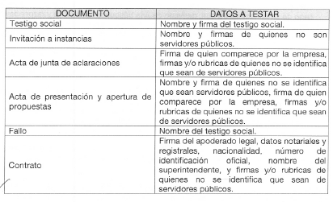

Es importante destacar que, EL SUJETO OBLIGADO expresó como fundamentos y argumentos:
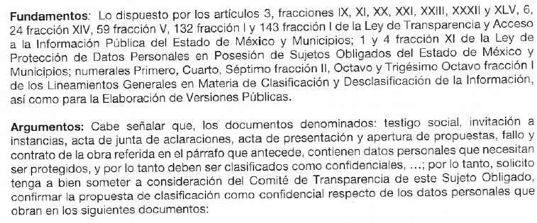

Es así que, el Comité de Transparencia del SUJETO OBLIGADO, determinó que los datos referidos encuadraban en lo dispuesto por el artículo 143, fracción I de la Ley de Transparencia y Acceso a la Información Pública del Estado de México y Municipios, toda vez que se refieren a una persona física identificable, por tanto, su divulgación implica que se tendría acceso no autorizado a información que es propia de su titular, provocando una transgresión a la vida privada e intimidad prevista por el artículo 16 segundo párrafo de la Constitución Política de los Estados Unidos Mexicanos; máxime que dicha información no aporta a la transparencia o a la rendición de cuentas, por lo anterior, determinó procedente la versión pública correspondiente.

Sin embargo, del análisis realizado al acuerdo de clasificación remitido por EL SUJETO OBLIGADO mediante Informe Justificado, esta Ponencia Resolutora, determina que carece de fundamentación y motivación, consistentes en la obligación que tiene todo ente público de expresar los preceptos jurídicos aplicables al asunto motivo del acto y las razones o argumentos de su actuar.

Al respecto, el máximo tribunal del país ha establecido jurisprudencia respecto a qué debe entenderse por fundamentación y motivación, en los siguientes términos:

“FUNDAMENTACION Y MOTIVACION. La debida fundamentación y motivación legal, deben entenderse, por lo primero, la cita del precepto legal aplicable al caso, y por lo segundo, las razones, motivos o circunstancias especiales que llevaron a la autoridad a concluir que el caso particular encuadra en el supuesto previsto por la norma legal invocada como fundamento.
…” (Sic)

Así, en un acto de autoridad se surte la debida fundamentación cuando se cita el precepto legal aplicable al caso concreto y la debida motivación cuando se expresan las razones, motivos o circunstancias que tomó en cuenta la autoridad para adecuar el hecho a los fundamentos de derecho.

Más aún, a través de diversa jurisprudencia dictada por el Poder Judicial de la Federación se sostiene que la finalidad de la fundamentación o motivación es la de explicar, justificar, posibilitar la defensa y comunicar la decisión de la autoridad:

“FUNDAMENTACIÓN Y MOTIVACIÓN. EL ASPECTO FORMAL DE LA GARANTÍA Y SU FINALIDAD SE TRADUCEN EN EXPLICAR, JUSTIFICAR, POSIBILITAR LA DEFENSA Y COMUNICAR LA DECISIÓN. El contenido formal de la garantía de legalidad prevista en el artículo 16 constitucional relativa a la fundamentación y motivación tiene como propósito primordial y ratio que el justiciable conozca el "para qué" de la conducta de la autoridad, lo que se traduce en darle a conocer en detalle y de manera completa la esencia de todas las circunstancias y condiciones que determinaron el acto de voluntad, de manera que sea evidente y muy claro para el afectado poder cuestionar y controvertir el mérito de la decisión, permitiéndole una real y auténtica defensa. Por tanto, no basta que el acto de autoridad apenas observe una motivación pro forma pero de una manera incongruente, insuficiente o imprecisa, que impida la finalidad del conocimiento, comprobación y defensa pertinente, ni es válido exigirle una amplitud o abundancia superflua, pues es suficiente la expresión de lo estrictamente necesario para explicar, justificar y posibilitar la defensa, así como para comunicar la decisión a efecto de que se considere debidamente fundado y motivado, exponiendo los hechos relevantes para decidir, citando la norma habilitante y un argumento mínimo pero suficiente para acreditar el razonamiento del que se deduzca la relación de pertenencia lógica de los hechos al derecho invocado, que es la subsunción.”(Sic)

En consecuencia, la fundamentación y motivación implica que en el acto de autoridad, además de contener los supuestos jurídicos aplicables debe explicar claramente por qué a través de la utilización de la norma se emitió el acto. De este modo, la persona que se siente afectada podrá impugnar la decisión, permitiéndole una real y auténtica defensa.

Atento a lo anterior, se debe atender a lo que señala el artículo 149 de la Ley de Transparencia Local vigente, cuyo contenido es de la literalidad siguiente:

“Artículo 149. El acuerdo que clasifique la información como confidencial deberá contener un razonamiento lógico en el que demuestre que la información se encuentra en alguna o algunas de las hipótesis previstas en la presente Ley.”

Es decir, el acuerdo que clasifique la información, debe contener un razonamiento lógico con el que se demuestre que la información que se testa, encuadra en alguna de las hipótesis que contempla la Ley de la Materia en su artículo 143; ya que de lo contrario, se crea la incertidumbre jurídica en relación a si lo entregado es formalmente una versión pública, o un documento ilegible, incompleto o tachado; en otras palabras si no se exponen de manera puntual las razones de la clasificación de la información, se ve violentando el derecho de acceso a la información de la parte solicitante.

Al respecto, los artículos 3, fracciones XX, XXI, XLV; 49 fracción VIII, 137, 143, fracción I, de la Ley de Transparencia y Acceso a la Información Pública del Estado de México y Municipios vigente establecen:

“Artículo 3. Para los efectos de la presente Ley se entenderá por:
XX. Información clasificada: Aquella considerada por la presente Ley como reservada o confidencial;
XXI. Información confidencial: Se considera como información confidencial los secretos bancario, fiduciario, industrial, comercial, fiscal, bursátil y postal, cuya titularidad corresponda a particulares, sujetos de derecho internacional o a sujetos obligados cuando no involucren el ejercicio de recursos públicos;
XLV. Versión pública: Documento en el que se elimine, suprime o borra la información clasificada como reservada o confidencial para permitir su acceso.
Artículo 49. Los Comités de Transparencia tendrán las siguientes atribuciones:
VIII. Aprobar, modificar o revocar la clasificación de la información;
Artículo 137. Cuando un mismo medio, impreso o electrónico, contenga información pública y reservada o confidencial, la Unidad de Transparencia para efectos de atender una solicitud de información, deberán elaborar una versión pública en la que se testen las partes o secciones clasificadas, indicando su contenido de manera genérica y fundando y motivando su clasificación.
Artículo 143. Para los efectos de esta Ley se considera información confidencial, la clasificada como tal, de manera permanente, por su naturaleza, cuando:
I. Se refiera a la información privada y los datos personales concernientes a una persona física o jurídico colectiva identificada o identificable.”

Atento a lo anterior, es necesario que el Acuerdo del Comité de Transparencia que sustente la clasificación, exponga los fundamentos y razonamientos que llevaron al SUJETO OBLIGADO a testar, suprimir o eliminar datos de dicho soporte documental, ya que no hacerlo implica que lo entregado no es legal ni formalmente una versión pública, sino más bien una documentación ilegible, incompleta o tachada; pues no señalar las razones por las que no se aprecian determinados datos -ya sea porque se testan o suprimen- dejando al solicitante en estado de incertidumbre, al no conocer o comprender porque no aparecen en la documentación respectiva, es decir, si no se exponen de manera puntual las razones de ello se estaría violentando desde un inicio el derecho de acceso a la información del solicitante.

En este contexto, se advierte que la información entregada en Informe Justificado carece de certeza jurídica al desconocer de manera precisa las razones y fundamentos por los cuales se determinó la clasificación de la información.

Por lo anterior, se exhorta al SUJETO OBLIGADO a revisar los documentos entregados en Informe Justificado; a fin de fundamentar y motivar todos y cada uno de los datos testados y verificar si encuadran en los supuestos de clasificación de información confidencial; ello en razón de que se testaron datos que son considerados públicos, de manera enunciativa más no limitativa son los nombres de los testigos sociales, los cuales conforme al Reglamento del Título Décimo del Libro Primero del Código Administrativo del Estado de México “Del Testigo Social”, corresponden a personas físicas o jurídicas colectivas que cuentan con el registro correspondiente, constituyendo el mecanismo para involucrar a la sociedad civil en los procedimientos de contratación.

Es así que, el nombre del testigo social es de carácter público en razón de que se trata de una persona que participa en los procesos de contratación atendiendo al impacto que ésta tiene en los programas sustantivos de la dependencia o entidad, con el fin de emitir un testimonio final que incluirá sus observaciones y en su caso recomendaciones, mismo que tendrá difusión en la página electrónica de cada dependencia

Cabe destacar que en dicho documento se dejan visibles los nombres de los testigos sociales, como puede observarse en la liga electrónica http://www.testigossociales.org.mx/TestigosSociales/, que fue consultada y para mayor referencia se inserta la siguiente imagen:
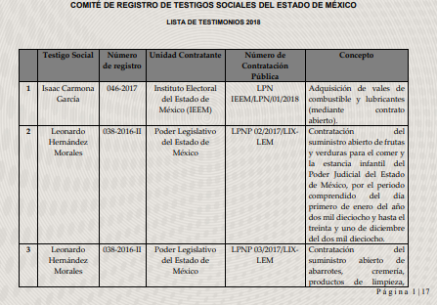
En consecuencia, el nombre de los testigos sociales, es de naturaleza pública en virtud de las funciones que desempeñan en el proceso de licitación correspondiente.

En razón de lo anteriormente expuesto, este Instituto estima que las razones o motivos de inconformidad hechos valer por LA RECURRENTE devienen fundadas y suficientes para MODIFICA la respuesta del SUJETO OBLIGADO y ordenarle haga entrega del proceso de licitación de la obra denominada MEJORAMIENTO DE LA IMAGEN URBANA DEL CENTRO HISTÓRICO EN EL MUNICIPIO EL ORO, ESTADO DE MÉXICO (OBRA NUEVA), EL ORO, CABECERA MUNICIPAL, incluyendo el fallo y contrato, en versión pública.

Así, con fundamento en lo previsto en los artículos 5, párrafos trigésimo, trigésimo primero y trigésimo segundo, fracciones IV y V, de la Constitución Política del Estado Libre y Soberano de México, y los artículos 2, fracción II, 9, 29, 36, fracciones I y II, 176, 178, 179, 181, 185, fracción I, 186 y 188, de la Ley de Transparencia y Acceso a la Información Pública del Estado de México y Municipios, este Pleno:

RESUELVE

PRIMERO. Resultan parcialmente fundadas las razones o motivos de inconformidad planteadas por LA RECURRENTE, en términos del Considerando QUINTO de la presente resolución.

SEGUNDO. Se MODIFICA la respuesta proporcionada por EL SUJETO OBLIGADO y se ordena atienda la solicitud de información que dio origen al recurso de revisión 04157/INFOEM/IP/RR/2021, en términos del Considerando QUINTO de la presente resolución, y haga entrega a LA RECURRENTE, vía SAIMEX, en versión púbica, lo siguiente:

“El proceso de licitación de la obra denominada MEJORAMIENTO DE LA IMAGEN URBANA DEL CENTRO HISTÓRICO EN EL MUNICIPIO EL ORO, ESTADO DE MÉXICO (OBRA NUEVA), EL ORO, CABECERA MUNICIPAL, incluyendo el fallo y contrato.

Debiendo notificar a LA RECURRENTE el Acuerdo de Clasificación de la información que emita en su caso el Comité de Transparencia con motivo de la versión pública.”

TERCERO. Notifíquese al Titular de la Unidad de Transparencia del SUJETO OBLIGADO, para que conforme a los artículos 186, último párrafo y 189, párrafo segundo de la Ley de Transparencia y Acceso a la Información Pública del Estado de México y Municipios, dé cumplimiento a lo ordenado dentro del plazo de diez días hábiles, debiendo informar a este Instituto en un plazo de tres días hábiles siguientes sobre el cumplimiento dado a la presente resolución.

CUARTO. Notifíquese a LA RECURRENTE la presente resolución; así como, Informe Justificado vía SAIMEX.

QUINTO. Hágase del conocimiento a LA RECURRENTE que de conformidad con lo establecido en el artículo 196 de la Ley de Transparencia y Acceso a la Información Pública del Estado de México y Municipios, podrá impugnarla vía Juicio de Amparo en los términos de las leyes aplicables.

SEXTO. De conformidad con el artículo 198 de la Ley de Transparencia y Acceso a la Información Pública del Estado de México y Municipios, de considerarlo procedente, EL SUJETO OBLIGADO de manera fundada y motivada, podrá solicitar una ampliación de plazo para el cumplimiento de la presente resolución.

ASÍ LO RESUELVE, POR unanimidad DE VOTOS EL PLENO DEL INSTITUTO DE TRANSPARENCIA, ACCESO A LA INFORMACIÓN PÚBLICA Y PROTECCIÓN DE DATOS PERSONALES DEL ESTADO DE MÉXICO Y MUNICIPIOS, CONFORMADO POR LOS COMISIONADOS JOSÉ MARTÍNEZ VILCHIS; MARÍA DEL ROSARIO MEJÍA AYALA; SHARON CRISTINA MORALES MARTÍNEZ; LUIS GUSTAVO PARRA NORIEGA Y GUADALUPE RAMÍREZ PEÑA; EN LA TRIGÉSIMA OCTAVA SESIÓN ORDINARIA CELEBRADA EL VEINTISIETE DE OCTUBRE DE DOS MIL VEINTIUNO, ANTE EL SECRETARIO TÉCNICO DEL PLENO, ALEXIS TAPIA RAMÍREZ.
SCMM/BLA/DEMF/RPG

Artículo 3.- Para efectos de este Reglamento, se entenderá por: … XI. Testigo Social. Persona física o jurídica colectiva que cuenta con el registro correspondiente, constituyendo el mecanismo para involucrar a la sociedad civil en los procedimientos de contratación pública dispuestos en el Código, relativos a la concesión de infraestructura vial; la obra pública y servicios relacionados con la misma; los bienes y servicios, el arrendamiento y la enajenación; y los proyectos para la prestación de servicios.

